**江苏省仪征中学2022-2023学年度第一学期高三物理学科导学案**

电场能的性质（第1课时）

研制人：韦娟  审核人：许强龙

班级： 姓名： 学号： 授课日期：2022.9.3

**【课程标准】**

知道电场是一种物质。了解电场强度，体会用物理量之比定义新物理量的方法。会用电场线描述电场。

**【自主导学】**

1．电势　等势面和电势能

2、电势差　匀强电场中电势差与场强的关系

3、静电感应和静电平衡

**【重点导思】**

考点一　电势　等势面和电势能

例1如图所示，虚线a、b、c、d、e是电场中的一组平行等差等势面，实线是一带负电粒子仅在电场力作用下的运动轨迹，M、N、P、Q分别为运动轨迹与等势面的交点，下列判断正确的是(　　)

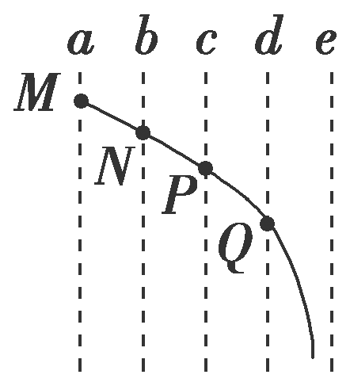A．粒子在电场中做非匀变速运动

B．图中等势面a的电势最高

C．粒子经过Q点的动能大于P点的动能

D．粒子在M点的电势能比Q点的大

考点二　等势面的理解和应用

例2一匀强电场的方向平行于xOy平面，平面内a、b、c三点的位置如图所示，三点的电势分别为10 V、17 V、26 V．下列说法不正确的是(　　)

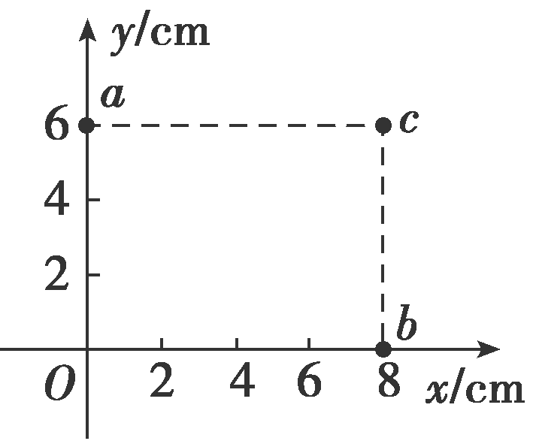A．电场强度的大小为2.5 V/ cm

B．坐标原点处的电势为1 0V

C．电子在a点的电势能比在b点的低7 eV

D．电子从b点运动到c点，电场力做功为9 eV

考点三　匀强电场中电势差与电场强度的关系

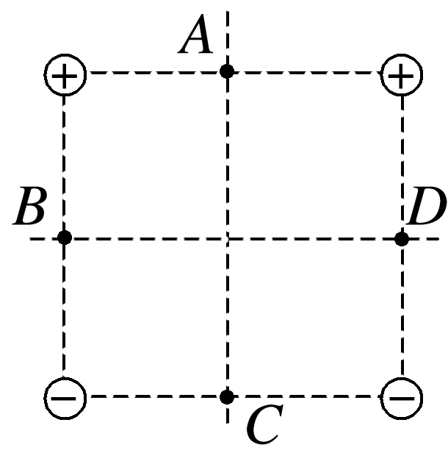例3如图所示，四个带电荷量绝对值相等的点电荷分别固定在竖直平面内某一正方形的四个顶点上，A、B、C、D四个点分别为对应的四条边的中点，现有某一带正电的试探电荷在四个电荷产生的电场中运动，下列说法正确的是(　　)

A．D点的电势高于A点的电势

B．D点的电势低于C点的电势

C．试探电荷仅在静电力作用下从A点沿AC运动到C点，其加速度逐渐增大

D．直线BD所在的水平面为等势面

**【随堂导练】**

练1.如图所示，虚线a、b、c、d、e是电场中的一组平行等差等势面，实线是一带负电粒子仅在电场力作用下的运动轨迹，M、N、P、Q分别为运动轨迹与等势面的交点，下列判断正确的是(　　)

A．粒子在电场中做非匀变速运动

B．图中等势面a的电势最高

C．粒子经过Q点的动能大于P点的动能

D．粒子在M点的电势能比Q点的大

练2.如图所示，a、b两点位于以负点电荷－Q(Q>0)为球心的球面上，c点在球面外，则(　　)

A．a点场强的大小比b点大

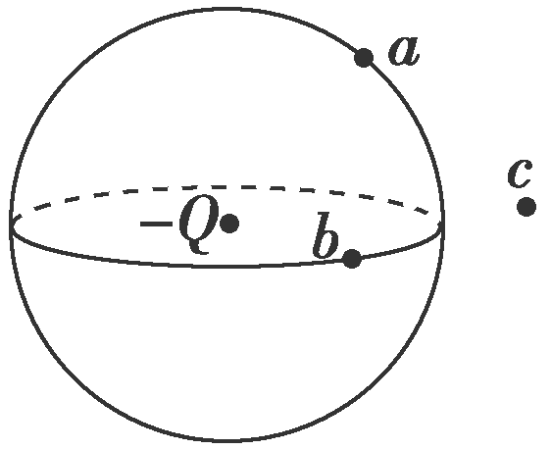B．b点场强的大小比c点小

C．a点电势比b点高

D．b点电势比c点低

**【导学感悟】**本节课你学到了什么？

**_________________________________________________________________________________________**

**【导思总结】**

带电粒子运动轨迹类问题的解题技巧

如何确定匀强电场中的电场线

**【导练巩固】见附页**